ที่ มท ๐๘16.3/ว

ถึง สำนักงานส่งเสริมการปกครองท้องถิ่นจังหวัด ทุกจังหวัด

ด้วยกรมส่งเสริมการปกครองท้องถิ่น จะดำเนินการรวบรวมข้อมูลการจัดกิจกรรมส่งเสริม การเรียนรู้ที่เป็นเลิศของสถานศึกษาประเภทโรงเรียนและวิทยาลัย สังกัดองค์กรปกครองส่วนท้องถิ่น เพื่อเป็นฐานข้อมูลในการส่งเสริมการจัดการศึกษาขององค์กรปกครองส่วนท้องถิ่นต่อไป จึงขอความร่วมมือสำนักงานส่งเสริมการปกครองท้องถิ่นจังหวัดแจ้งองค์กรปกครองส่วนท้องถิ่นที่มีสถานศึกษาประเภทโรงเรียนและวิทยาลัย เพื่อให้สถานศึกษาในสังกัดดำเนินการตอบแบบการจัดกิจกรรมส่งเสริมการเรียนรู้ที่เป็นเลิศ ของสถานศึกษา ให้แล้วเสร็จภายในวันศุกร์ที่ 16 เมษายน ๒๕๖4 โดยสามารถเข้าถึงแบบสำรวจฯ ได้จากลิงก์ https://cutt.ly/GzZmqzk หรือสแกน QR Code ที่ปรากฏท้ายหนังสือนี้

กรมส่งเสริมการปกครองท้องถิ่น
มีนาคม 2564

กองส่งเสริมและพัฒนาการจัดการศึกษาท้องถิ่น
ผอ.กง.สศ. ............................
หน.ฝ.กศ...............................
จนท......................................
กลุ่มงานส่งเสริมการจัดการศึกษาท้องถิ่น
โทร. ๐-๒๒๔๑-๙๐00 ต่อ 5312
โทรสาร ๐-๒๒๔๑-๙๐๒๑-๓ ต่อ 218
ผู้ประสานงาน : นางสาวสรัลพัฒน์ พรหมสาขา ณ สกลนคร โทร. 093-432-1318

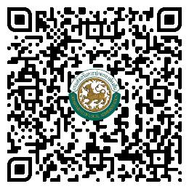

QR Code
แบบสำรวจฯ

